26 мая проведена интеллектуальная игра «Мозговой штурм».
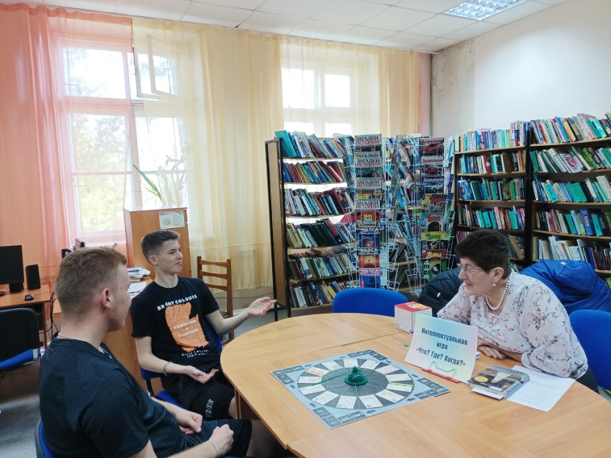
Эта игра создана на основе известной телепередачи «Что? Где? Когда?» и представляет собой викторину. Участники крутили волчок, стрелка показывала, какой вопрос должен быть озвучен. Ведущий зачитывал вопрос, за правильные ответы игроки получали очки.
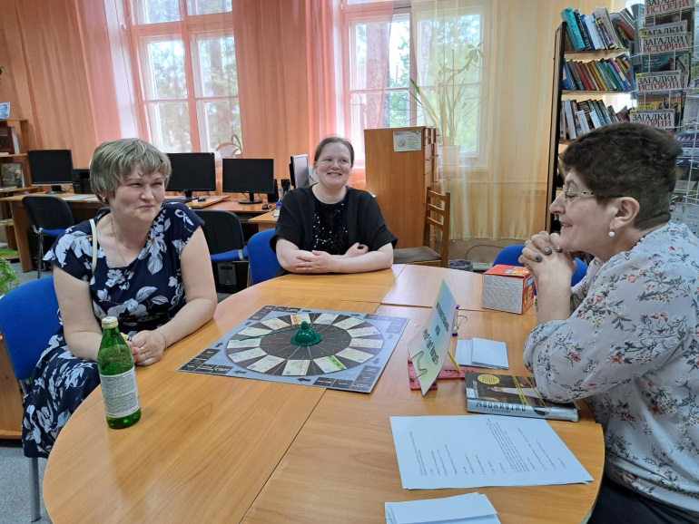

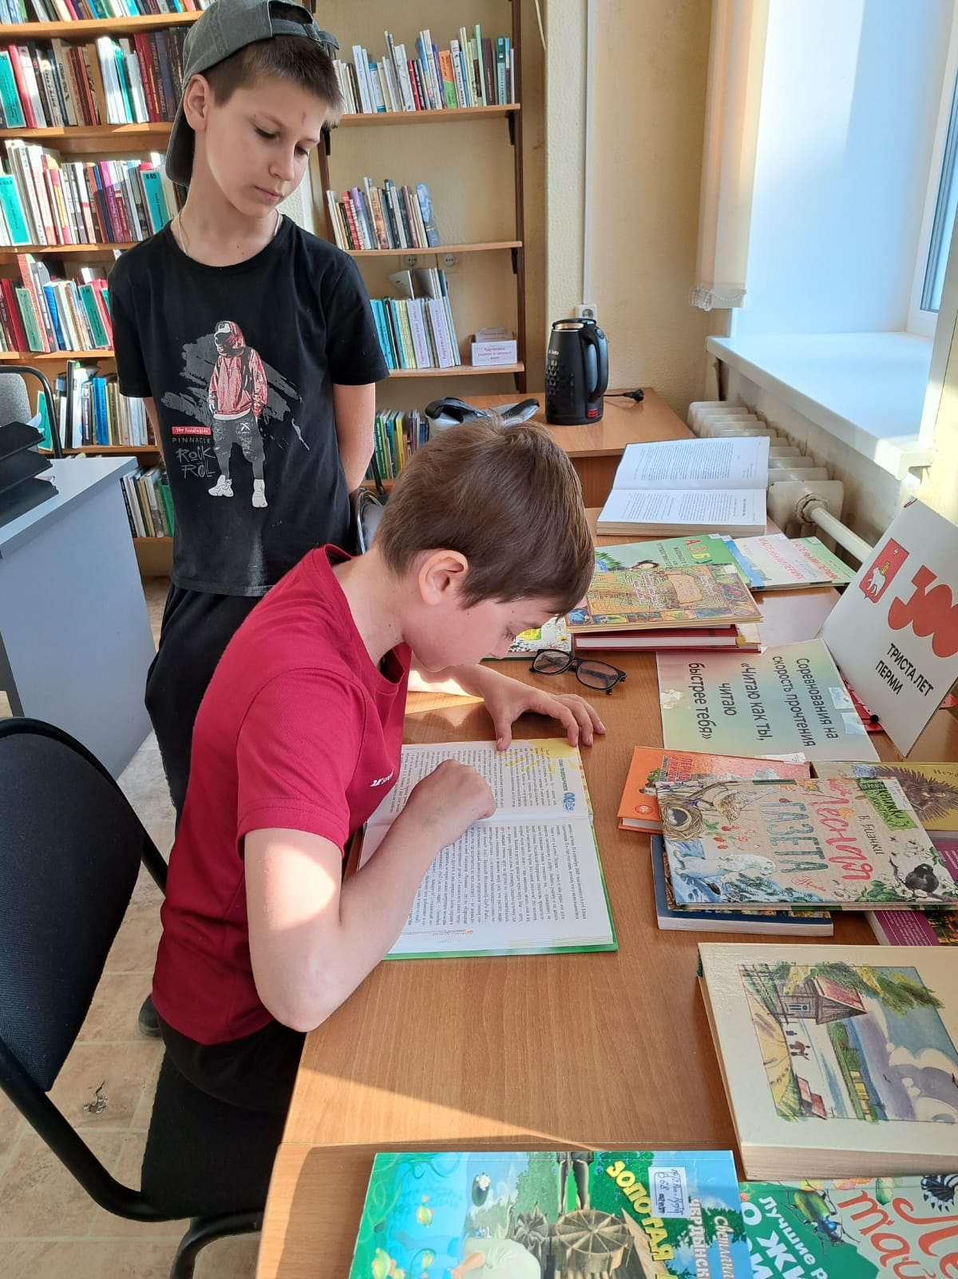
Интеллектуальная игра развивает логическое мышление, кругозор, учит рассуждать. В процесс включаются внимание, память.
Ключевыми вопросами стали события Великой Отечественной войны. Участникам представилась возможность проверить и пополнить свои знания. Узнать имена героев и подвигов простых людей в войне, ставшей испытанием для всего народа нашей страны.

